PLANO DE AULA
Aula 11 | Tempo estimado: 1 hora e 30 minutos | Faixa-Etária: Game Intermediary
Tipo da atividade: No computador
Ferramenta(s): Unity 2D

Conteúdos
- Checkpoint

Objetivos
- Sistema de checkpoint

Estratégias e atividades

- Intro
  - Baixe os assets do som(Respawn) disponíveis no drive se ainda não baixou.
- Checkpoints
  - Adicione o Checkpoint
  - Dentro dele coloque um Box collider com o is trigger ativo.
  - Crie uma animação chamada Checkpoint_idle somente com ele parado e depois crie uma animação chamada Checkpoint com a animação da bandeira balançando.
    - Na animação Checkpoint desative o loop.
  - Crie também uma tag chamada Checkpoint para ele
  - No animator crie uma transição de uma animação para outra(idle -> checkpoint) dentro da seta coloque um parâmetro trigger chamado apper
- Player Respawn
  - Crie script um para o player com nome de PlayerRespawn (teve mudança no Health)
  - Passe o script para as crianças.
  - Passe também as dependências do script
- Checkpoint Activation
  - Na animação de morte do player troque a função desativar para respawn

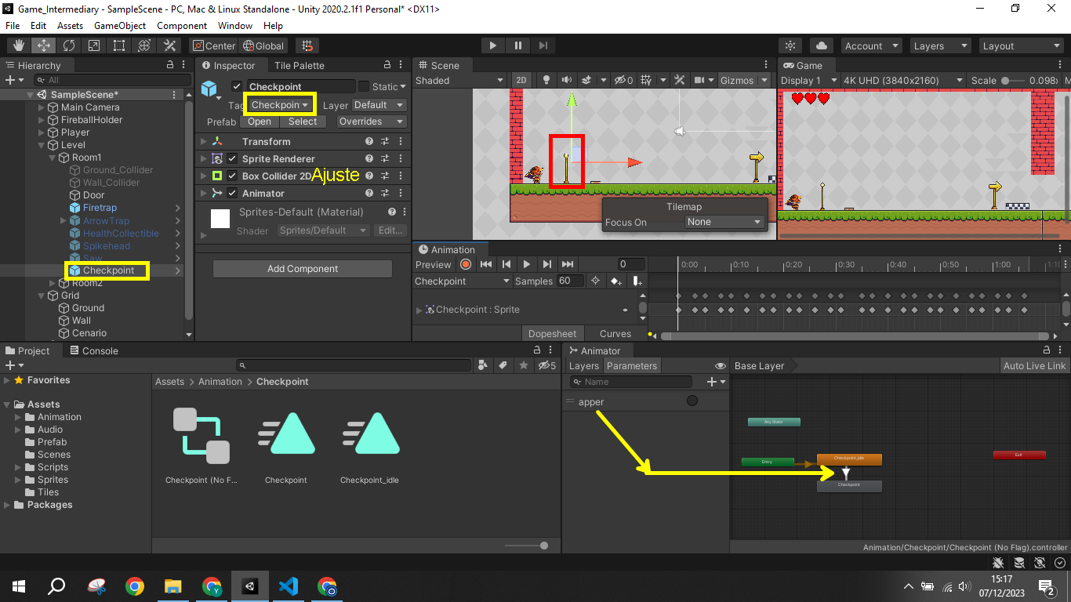
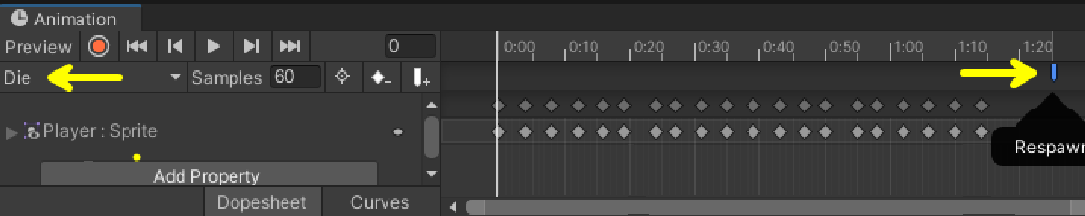
Recurso
- Computador, internet, unity

Observação
- Os assets e scripts estão disponíveis no github;
- Link para o download da unity
  - https://unity.com/pt/download
- Para as tarefas:
  - Traga em um pendrive, no seu OneDrive/Google Drive, ou envie para o e-mail myndstechschool@gmail.com.

Tarefas
- Sem Tarefa

